KLASA:

UR.BROJ:

Rijeka, _____________

**GODIŠNJI IZVJEŠTAJ O IZVRŠENJU FINANCIJSKOG PLANA GIMNAZIJE ANDRIJE MOHOROVIČIĆA RIJEKA ZA 2023. GODINU**

Izvještaj se izrađuje i donosi temeljem Pravilnika o polugodišnjem i godišnjem izvještaju o izvršenju proračuna i financijskog plana, donesenog na temelju čl. 76. st. 3. i čl. 81 st. 3. Zakona o proračunu.

Izvještaj o izvršenju financijskog plana prati jesu li se i u kojim iznosima ostvarile planirane pozicije prihoda, primitaka, rashoda, izdataka, viškova i manjkova unutar jedne godine.

Godišnji izvještaj o izvršenju sadrži:

1. Opći dio- Sažetak računa prihoda i rashoda i računa financiranja, izvršenje prihoda i rashoda po ekonomskoj klasifikaciji, izvršenje po izvorima financiranja te izvršenje po funkcijskoj klasifikaciji
2. Posebni dio- Izvještaj po programskoj klasifikaciji
3. Obrazloženje

**1.Opći dio- Sažetak računa prihoda i rashoda i računa financiranja**

Ukupni prihodi Gimnazije Andrije Mohorovičića Rijeka u 2023. godini iznose **1.359.208,20 EUR**, ukupni rashodi u 2023. godini iznose **1.353.184,92** EUR čime je proizašao višak prihoda tekuće godine u iznosu od **6.023,28 EUR.**

Škola ima preneseni višak iz prethodne godine u iznosu od **11.540,60 EUR**, te je u 2023. godini kao rezultat poslovanja ostvarila **17.563,88** EUR.





U razdoblju od 1. siječnja do 31. prosinca 2023. Škola je ostvarila ukupan prihod u iznosu od **1.359.208,20** Eur što u odnosu na ostvarenje 2022. godine iznosi povećanje od 115,51 %, a u odnosu na 2. Izmjene i dopune financijskog plana za 2023. godinu ostvarenje od 96,98%

Prihodi prema izvorima financiranja i ekonomskoj klasifikaciji.

* Pomoći iz nenadležnog proračuna 636 Izvor 52 – 1.232.377,28 110,41% u usporedbi s izvršenjem 2022., te 96,37% ostvarenja plana za 2023.godinu
* Prihodi po posebnim propisima 652 Izvor 43 – 9.829,00 585,86% u usporedbi s izvršenjem 2022. zbog povećanog broja projektnih nastava i odlazaka u inozemstvo, te 23,59% više od planiranog prihoda za 2023.
* Prihodi iz nadležnog proračuna 671 - 94.902,67 188,29% u odnosu na 2022. godinu zbog povećanja režijskih troškova, nabave nematerijalne imovine, organizacije županijskog natjecanja iz fizike, te plaćanja kotizacije robotičarima za odlazak u New York na natjecanje.

Izvor 44- 78.321,72 Eur, izvršenje plana od 106,23 %

Izvor 11- 16.580,95 Eur izvršenje plana 100%

* Prihodi od prodaje 661 Izvor 32 – 464,53 bilježi umanjenje od 47,5 % jer je u 2022. godini plaćeno 2 računa za najam prostora za samoposlužne aparate, te 100% planirnog iznosa za 2023. godinu
* Prihodi od donacija 663 Izvor 62 – 21.528,09 uvećanje od 238,26% u odnosu na izvršenje 2022. godine zbog prikupljanja donacija za odlazak na natjecanje u New York
* Prihodi od prodaje nefinancijske imovine 721 Izvor 73 – 106,63 iznosi 100% planiranog iznosa za 2023. godinu

Ukupni rashodi u razdoblju siječanj-prosinac 2023. ostvareni su u iznosu od 1.353.184,92 što iznosi 110,442% u odnosu na ostvarenje 2022. godine, te 95,94% ukupnog iznosa planiranog 2. Izmjenama i dopunama financijskog plana za 2023. godinu, a odnose se na:

* Rashodi za zaposlene 31 – 1.224.082,55 što je uvećanje od 10,13% u odnosu na 2022. godinu, te iznosi 95,88% planiranog iznosa za 2023 godinu
* Materijalni rashodi 32 – 116.289,89 bilježi se uvećanje od 14,89% u odnosu na izvršenje 2022., ali i 99,21% izvršenja plana za 2023.
* Financijski rashodi 34– 533,87, što je 5% izvršenja za 2022. godinu, te 100% planiranog iznosa za 2023.
* Ostali rashodi 38- 1.108,18 tekuće donacije u naravi, 100% planiranog iznosa za 2023. godinu
* Rashodi za nabavku nefinancijske imovine 42 – 10.440,43 iznosi 73,34% planiranog iznosa za 2023. godinu.

**Obrazloženje rashoda prema funkcijskoj klasifikaciji**

Izvještaj o rashodima prema funkcijskoj klasifikaciji sadrži prikaz rashoda prema funkcijskoj klasifikaciji kako je prikazano u slijedećoj tablici



**2. Posebni dio**

**Obrazloženje rashoda po programskoj klasifikaciji**

**SAŽETAK DJELOKRUGA RADA:**

Program srednjoškolskog gimnazijskog odgoja i obrazovanja provodi se kroz aktivnost osiguranja uvjeta rada, sukladno zakonskom standardu ustanova srednjeg školstva, redovan program odgoja i obrazovanja.

Pored redovnih programa Gimnazija Andrije Mohorovičića nudi pregršt zanimljivih aktivnosti (debatni klub, foto grupa i organiziranje izložbi, zbor, filmska skupina, novinarska skupina, radijska skupina, književni klub, školski volonterski klub, sportske aktivnosti, program za njemačku jezičnu diplomu - DSD, polaganje ispita iz francuskoga jezika – DELF…)

Podaci o opsegu djelatnosti za školsku godinu 2023./2024.

|  |  |  |  |  |  |  |
| --- | --- | --- | --- | --- | --- | --- |
| Broj učenika | Broj razrednih odjela | Nastavno osoblje | Ravnatelj i str. pedagoško osoblje | Administrativno tehničko osoblje | Ukupno | Zgrada |
| 474 | 20 | 39 | 4 | 9 | 52 | 1 |

Podaci o programima u šk. godini 2023./2024.

|  |  |  |  |  |  |
| --- | --- | --- | --- | --- | --- |
| Red. br. | Struka- područje rada | Program-zanimanje | Trajanje  (u godinama ) | Ukupan br. odjela | Ukupan br. učenika |
| 1. | gimnazija | opća | 4 | 12 | 289 |
| 2. | gimnazija | prirodoslovno-matematička | 4 | 8 | 185 |

**Program: 5306 Obilježavanje postignuća učenika i nastavnika**

Aktivnost 530605: Natjecanja i smotre – tekućim planom predviđeni iznos sredstava od 4.847,33 Eura ostvaren je u iznosu od 10.401,95 Eura odnosno 214,59% planiranog iznosa. Učenici Gimnazije Andrije Mohorovičića sudjelovali su na natjecanjima i smotrama u organizaciji Agencije za odgoj i obrazovanje – natjecanjima iz: hrvatskoga jezika, engleskoga jezika, njemačkoga jezika, francuskoga jezika, talijanskoga jezika, latinskoga jezika, matematike, fizike, kemije, biologije, geografije, informatike, povijesti, filozofije te LiDraNo – smotri literarnog, novinarskog i dramsko-scenskog stvaralaštva. Izvršenje financijskog plana Škole odnosi se na provedena natjecanja u zemlji i inozemstvu te na županijsko natjecanja iz fizike, te logike i filozofije kojih je škola bila domaćin. Izvan plana je 5.590,00 Eur utrošenih za plaćanje kotizacije na prestižno svjetsko natjecanje First Robotics Competition koje se održava u New Yorku.

**Program: 5501 Srednjoškolsko obrazovanje**

Aktivnost 550101: Osiguravanje uvjeta rada – tekućim planom planirana sredstva u visini od 1.383.136,20 Eura ostvarena su u visini od 1.324.7644,17 Eura ili 95,78% plana. Izvršenje se odnosi na isplatu plaća, doprinosa na plaće, ostalih rashoda za zaposlene te na materijalne i financijske rashode Škole nužne za obavljanje djelatnosti. Ostvarenje rashoda za zaposlene i materijalnih rashoda iz izvora prihodi za posebne namjene niže je u odnosu na planirana sredstva jer financijski plan Škole mora biti uravnotežen.

Aktivnost 550203: **Programi školskog kurikuluma** – tekućim planom planirana sredstva u visini od 5.500,00 eura ostvarena su u visini od 5.449,00 eura ili 99,07 % plana.

Aktivnost 550216: **Program „Zdravlje i higijena“** – tekućim planom planirana su proračunska sredstva u visini od 730,00 eura i ostvarena u iznosu od 730,00 eura ili 100,00% plana. Planirana sredstva utrošena su za podmirenje rashoda za materijal za higijenske potrebe i njegu, sredstva za čišćenje te higijenske uloške čime se svakim danom sve više poboljšavaju zdravstveni i higijenski uvjeti učenika.

Aktivnost 550221: Osiguranje besplatnih zaliha menstrualnih higijenskih potrepština – Rashodi, kojima se financirala nabava higijenskih uložaka, planirani su i realizirani do iznosa od 1.108,18 eura odnosno do visine uplaćenih sredstava.

Program: 5504 Kapitalna ulaganja u odgojno obrazovnu infrastrukturu Kapitalni projekt 550401: Opremanje ustanova školstva – tekućim planom planirana su sredstva u visini od 13.363,93 eura i ostvarena u iznosu od 8.912,46 eura odnosno 66,69% plana. Proračunskim sredstvima financirana je nabava fotokopirnog stroja za zbornicu, a vanproračunskim sredstvima kupnja opreme za izradu robota.

**Financijski rezultat**

Ukupni prihodi Gimnazije Andrije Mohorovičića Rijeka u 2023. godini iznose **1.359.208,20 EUR**, ukupni rashodi u 2023. godini iznose **1.353.184,92** EUR čime je proizašao višak prihoda tekuće godine u iznosu od **6.023,28 EUR.**

Škola ima preneseni višak iz prethodne godine u iznosu od **11.540,60 EUR**, te je u 2023. godini kao rezultat poslovanja ostvarila **17.563,88** EUR.

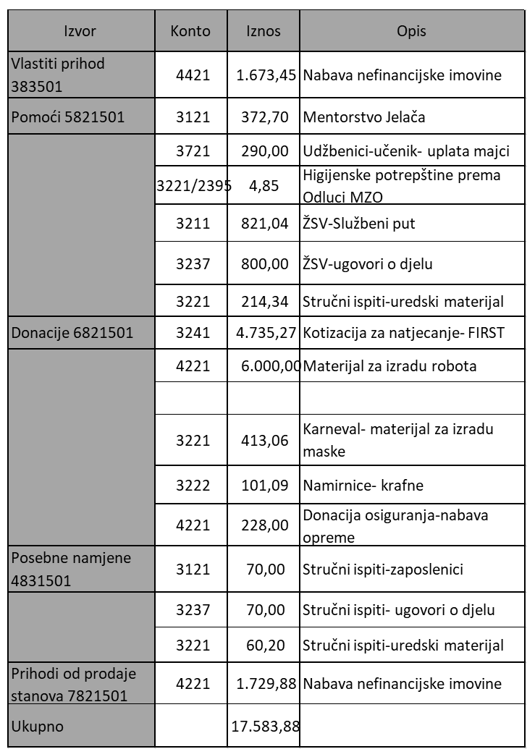

Izvještaj pripremila:

Ivona Cianci Kolarić Ravnatelj:

Voditeljica računovodstva Henry Ponte, prof.

**___________________ _______________**